**学生用户手册**



**项目名称： 校务问答机器人**

**小组组长：** 白靖妍

**小组组员：** 李思涵

**小组组员：** 王佳丽

**小组组员：** 赵益萍

**小组组员：** 仵梦雅

**小组组员：** 马雯丽

**指导老师：** 苏奎

二零二五年 五月 二十四日

**版本控制信息**

|  |  |
| --- | --- |
| **文档编号** | SRA2025-G03 |
| **文档版本号** | V1.0.1 |
| **关键词** | **学生用户手册** |
| **修订人** | 李思涵 |
| **修订时间** | 2025-5-24 |

1. 引言 4

编写目的 4

系统概述 4

参考资料 4

2. 用途 4

功能 4

性能 5

安全保密 5

3. 软件综述 6

运行环境 6

运行异常及应对 6

保密性和私密性 6

4. 访问软件 7

软件首次使用说明 7

启动过程 7

5. 使用指南 8

手机号验证登录 9

AI问答 11

反馈 20

评论区 22

个人信息 28

知识库 32

# 引言

## 编写目的

本用户手册旨在为学生用户提供清晰、完整的操作指导，帮助学生高效使用校务 AI 问答机器人小程序的各项功能，包括身份登录、智能问答、搜索信息、查看热门内容、参与评论互动、管理历史会话、收藏及提交反馈等。通过本手册，学生用户能够快速上手系统操作，可了解如何在AI 对话中获取多样化回答，从而获得个性化、智能化的校园事务服务体验，提升信息获取效率与交互灵活性。

## 系统概述

校务 AI 问答机器人基于先进的大语言模型技术，整合校园内部各类事务信息，为学生用户提供高效的校务问答服务。学生用户不仅能通过自然语言交互获取课程信息、选课时间、讲座安排等基础服务，还能根据需求自主选择不同大语言模型（如ChatGPT、豆包等），获得差异化的回答风格与深度内容。系统支持搜索、收藏、评论、点赞、反馈等多样化操作，并新增模型切换功能，使学生能在学院生活、事务处理、信息查询等方面获得一站式支持。项目旨在通过多模型能力融合校园管理需求，构建更智能、灵活的校务服务平台，助力智慧校园建设。

## 参考资料

[1] 《软件需求》 清华大学出版社 Karl Wiegers, Joy Beatty 著 李忠利 李淳 霍金健 孔晨辉 译 2016 年 3 月第 3 版

[2] 《SRA2025-G03 - 界面原型》

[3] 校务 AI 问答机器人技术文档（内部资料）

# 用途

## 功能

系统为用户提供以下核心功能：

身份认证：通过绑定手机号，完成身份验证登录，保障账号安全与使用权限。

多模型AI对问答：在 AI 问答界面输入问题后，可自主选择大语言模型（如ChatGPT、豆包等），获取不同风格或深度的回答；支持语音输入、引导式问答（含操作链接跳转）、历史会话查看、收藏、点赞。同时调用校园专属知识库，AI可引用知识库条目回答并标注来源。

评论区：在评论区对AI回答发表评论、点赞、收藏，查看其他用户信息及历史评论。

个人中心管理：编辑个人资料（头像、昵称、个性签名等），管理历史会话记录，维护收藏内容。

反馈：提交系统使用反馈如问题描述、改进建议。

知识库：界面新增「知识库」入口，学生可直接浏览分类知识库，管理员可以新增知识库。

点赞：点击回答右下角「点赞」图标，实时增加回答点赞计数，可在「我的点赞」中查看所有点赞记录。

收藏：点击收藏按钮，可以将内容添加到收藏夹，可在「我的收藏」中查看所有收藏记录。

## 性能

系统性能满足校园高频使用场景需求，具体指标如下：

AI 对话响应：简单问题回答≤2 秒，引导式问答内容及跳转链接加载≤2.5 秒，AI 回答展示界面加载≤1 秒。

交互操作：点赞 / 收藏操作反馈≤1 秒，评论发布 / 删除响应≤2 秒，热门列表 / 搜索结果加载≤2 秒。

数据管理：历史会话列表加载≤2 秒，单条记录删除≤1 秒，收藏界面访问≤1.5 秒。

系统稳定性：整体可用性≥99.9%，页面切换延迟≤1 秒，首页 / AI 对话页首屏加载≤1.5 秒，支持 5000 用户并发访问（高峰时段≤1000 并发请求）。

## 安全保密

系统严格遵循数据安全与隐私保护原则，具体措施包括：

数据加密：用户密码采用 SHA-256 哈希加密存储，数据传输全程使用 HTTPS 协议，防止信息泄露。

访问控制：仅允许绑定手机号的用户访问，基于角色权限限制功能操作（如仅管理员可审核内容），禁止越权访问。

隐私保护：仅收集必要个人信息（手机号），不存储敏感数据；用户可随时查看、修改个人资料，支持账号注销及数据删除。

安全审计：记录用户操作日志并定期审计，防范未授权访问；配置防火墙与 SSL 证书，实时监控系统安全威胁，定期备份数据库与知识库数据。

合规性：符合《个人信息保护法》及校园数据管理政策，

# 软件综述

## 运行环境

### 服务器端

操作系统：Linux (推荐使用 CentOS 7 或更高版本)

硬件要求：CPU：4核及以上。内存：16GB及以上。硬盘：500GB SSD 及以上。网络：千兆网卡

应用服务器：Apache Tomcat 9.0 或更高版本

数据库：MySQL 5.7 或更高版本

### 网络要求

带宽：至少100Mbps，以确保在高并发访问时的网站响应速度。

### 安全要求

防火墙：配置防火墙以防范未授权的访问和网络攻击。

SSL证书：使用SSL证书进行HTTPS加密，保护数据传输的安全。

定期备份：对数据库和关键数据进行定期备份，以防数据丢失。

## 运行异常及应对

系统内置多重容错机制，确保用户体验流畅：

网络异常：若 AI 对话或模型切换时出现网络中断，界面实时提示 “网络连接失败，请检查网络”，并提供「重试」按钮；历史会话与收藏内容支持离线查看，网络恢复后自动同步更新。

模型响应延迟：大语言模型调用超时（如 ChatGPT 接口响应≥5 秒）时，系统自动切换至备用模型（如豆包）生成回答，并提示用户 “当前模型繁忙，已为您切换至豆包”。

数据加载失败：知识库文档或评论区内容加载异常时，显示 “数据加载失败，点击重试”，同时后台自动记录错误日志，运维团队可通过实时监控系统定位问题并修复（平均故障恢复时间≤30 分钟）。

操作冲突：多人同时修改同一收藏内容时，采用乐观锁机制避免数据覆盖，提示 “操作冲突，请刷新后重试”。

## 保密性和私密性

系统严格遵循《个人信息保护法》及校园数据安全政策，确保用户隐私与数据安全：

数据加密传输与存储：

用户对话内容、个人信息通过 HTTPS 协议加密传输，存储时采用 AES-256 加密算法（密钥定期轮换），大语言模型调用日志仅记录匿名化用户 ID，不存储明文问题或回答。

权限分级控制：

学生用户仅可访问个人历史会话、收藏内容及公开知识库；

管理员仅能查阅审核范围内的用户反馈，禁止导出用户隐私数据。

# 访问软件

## 软件首次使用说明

### 熟悉设备

学生用户无需安装额外软件，可通过微信小程序直接打开校务AI问答机器人。系统适配主流智能手机，推荐使用最新版微信以确保功能正常。

### 安装与设置

学生用户首次使用时，需通过手机号绑定登录。登录通过后，系统会自动记录用户信息，无需额外配置，后续登录时可直接进入首页使用各项功能。

### 访问控制

系统仅允许通过手机号绑定的用户访问。用户需保持设备联网状态方可正常访问系统功能，所有数据交互均通过加密通道完成，保障用户数据安全。为保护用户隐私，系统不会收集未经授权的个人信息，用户可在“个人信息”界面查看及修改自己的基础资料。

## 启动过程

使用流程

### 打开小程序：

微信搜索「校务 AI 问答机器人」小程序或扫描校园官方二维码进入。

### 微信授权与绑定：

点击「微信授权登录」，允许获取头像、昵称；按提示输入手机号并完成短信验证，进入页面。

功能入口：

AI 对话：首页底部输入框直接提问，点击左上角「模型选择」切换 ChatGPT、豆包等模型；

个人中心：点击首页右下角我的，可以进入「我的收藏」「我的点赞」「设个人中心」等模块。

### 常见问题及解决方案

|  |  |
| --- | --- |
| **问题场景** | **解决方案** |
| 微信授权失败 | 检查网络连接，退出微信重新登录。 |
| 手机号已被注册 | 点击登录页「忘记密码」，通过短信验证码重置密码后登录。 |
| 小程序卡顿 | 关闭微信后台进程重新进入；清理手机缓存，确保剩余存储空间≥200MB。 |
| 历史记录或收藏未同步 | 稍等片刻刷新页面，如仍失败可尝试重新登录或联系系统管理员反馈问题。 |
| 提交评论/反馈无响应 | 检查是否成功点击“提交”按钮并保持网络畅通，避免重复提交造成干扰。 |

### 停止与状态保存

主动退出：进入「个人中心 - 设置」点击「退出登录」，清除当前会话数据；

后台挂起：关闭小程序窗口后，系统自动保存未完成的评论、收藏操作，重新打开时提示“是否恢复未提交内容”。

# 使用指南

用户用例及相关描述：

|  |  |
| --- | --- |
| 用例编号 | 表示 |
| UC-USER | USER（用户用例） |
| UC-AD | Administrator（管理员用例） |

## 手机号验证登录

编号：UC-USER-1

用途：用户登录

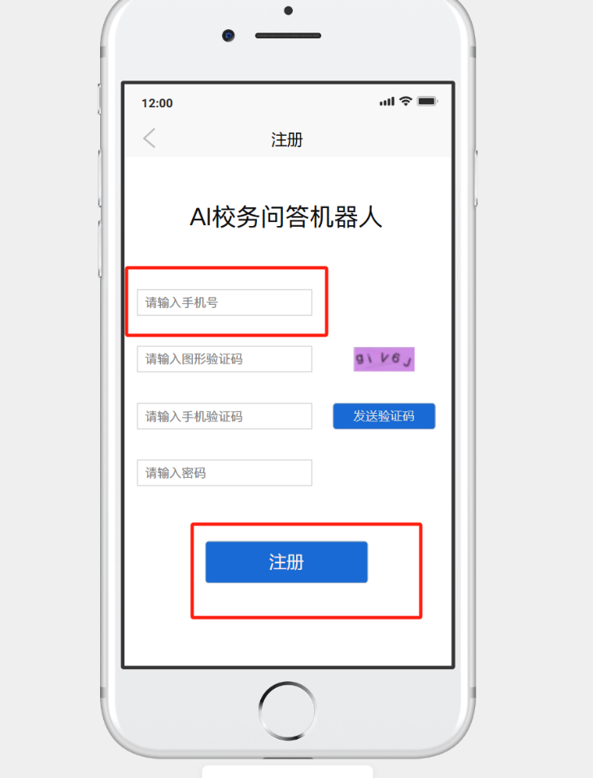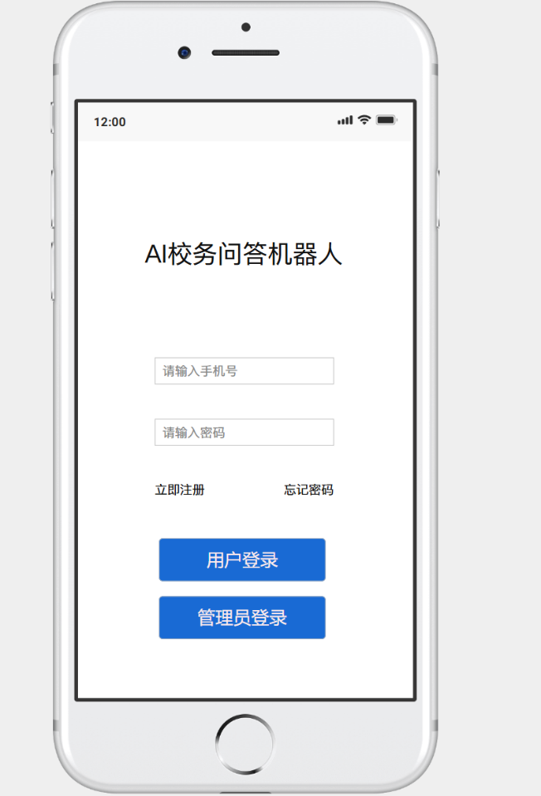操作概述：用户输入手机号和验证码进行注册，注册号跳转页面通过手机号登录校务ai机器人小程序。

管理员登陆

编号：UC-AD-1

用途：管理员登陆

操作概述：按照要求输入手机号和密码后即可登录

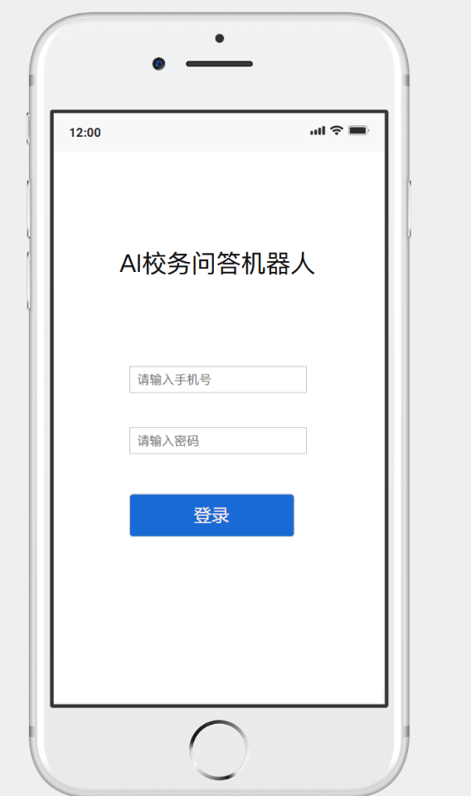

## AI问答

### 创建新对话

编号：UC-USER-2

用途：用户可以向AI提出新的问题，避免与别的问题混淆。每次对话都独立存储，相互之间互不牵涉。

操作概述：用户登录小程序之后即跳转到AI问答界面，如果用户在别的界面如评论区，点击左下角的AI问答即可回到此页面。

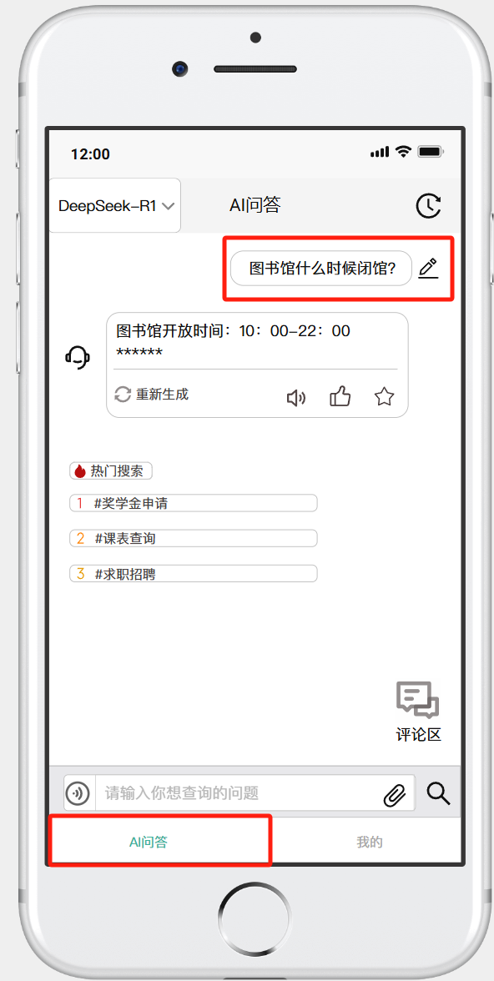

### 语音输入

编号：UC-USER-3

用途：用户可以选择语音输入，方便与AI之间的沟通交流。

操作概述：在文字输入的左边选择语音输入的按钮，一直按住即可语音输入，进行AI识别。

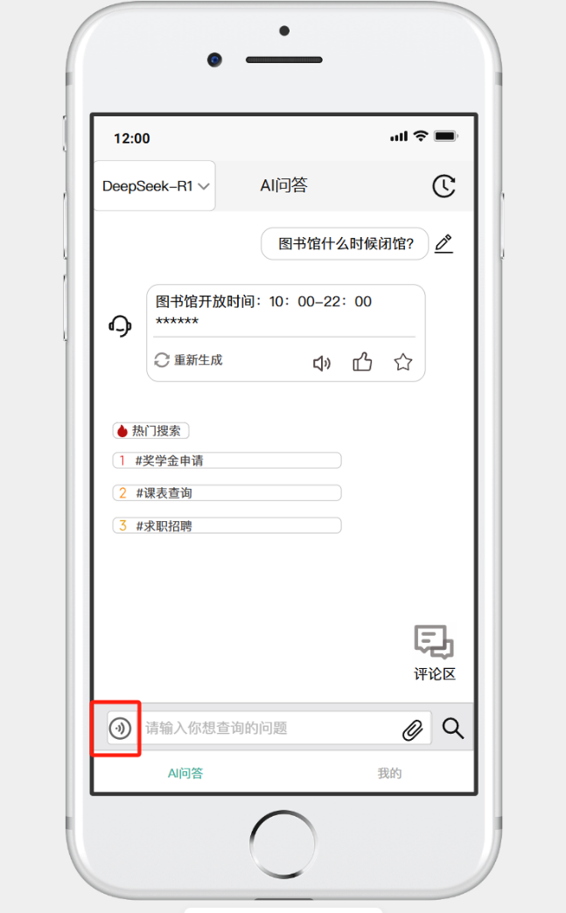

### 重新生成回答

编号：UC-USER-4

用途：用户对AI生成的回答不满意时可以让AI重新生成。

操作概述：在AI的回答下面点击重新生成的按钮，即可重新生成一份回答。

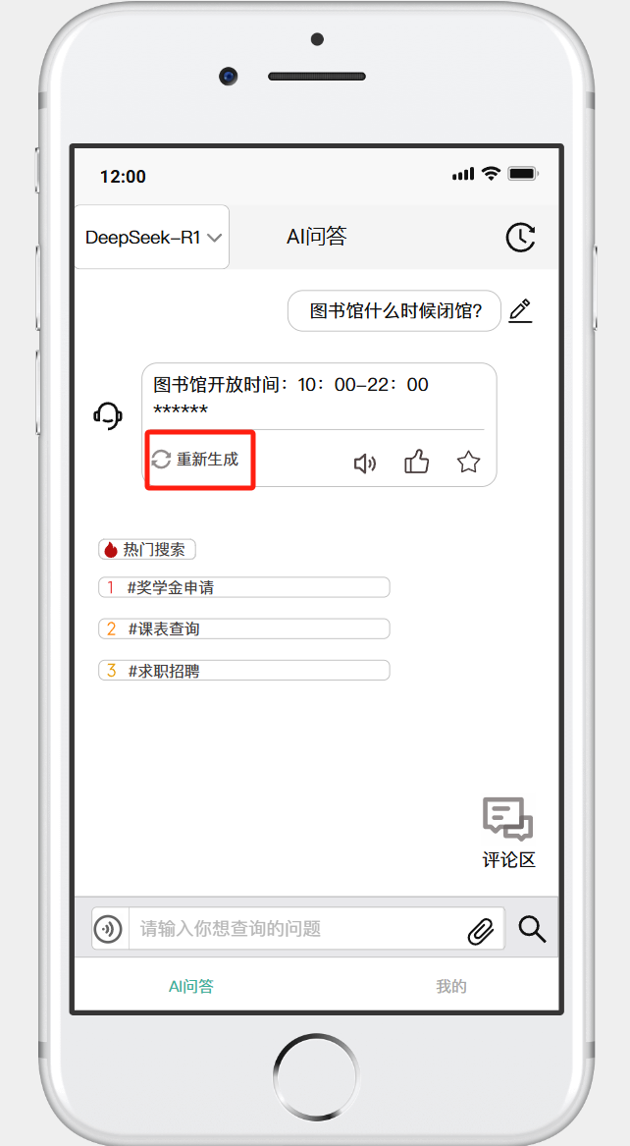

### 大语言模型选择

编号：UC-USER-5

用途：用户可以自主选择生成回答的AI语言模型。如deep seek对中文问题回答较好，chatgpt对英文问题回答较好。

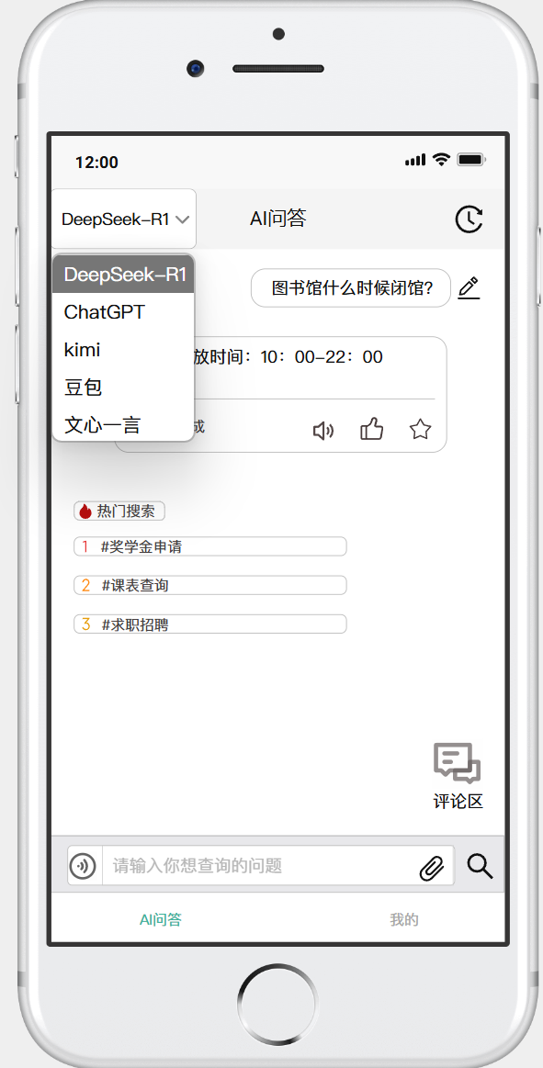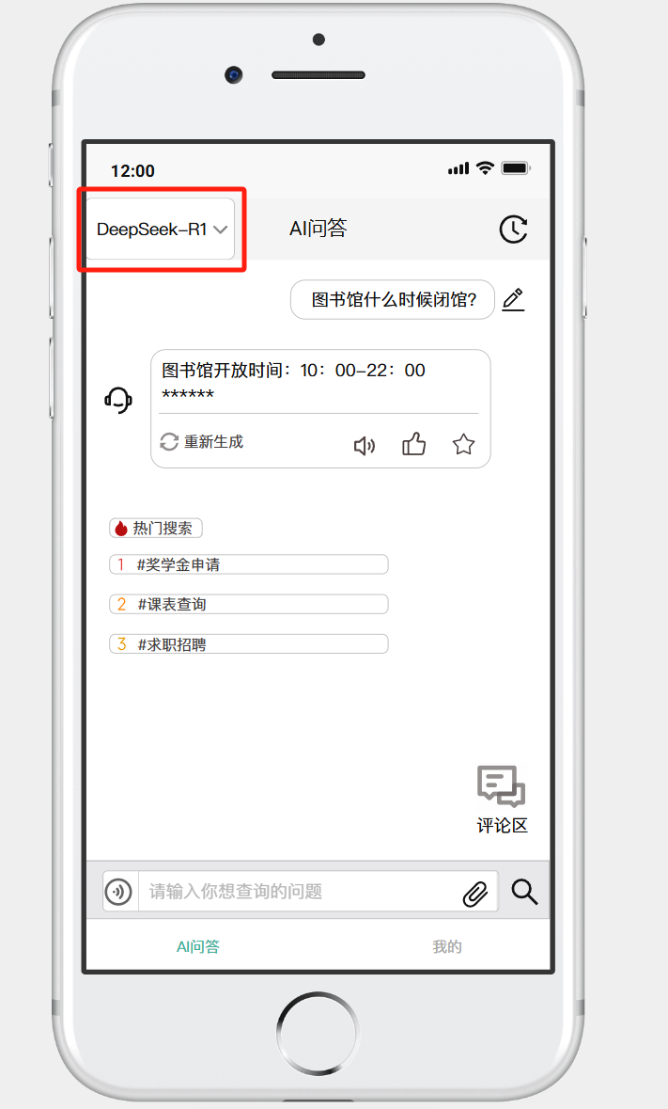操作概述：点击AI问答界面左上角的下拉按钮，可以进行选择。

### 上传附件

编号：UC-USER-6

用途：用户可以上传所需的附件让AI进行解析。

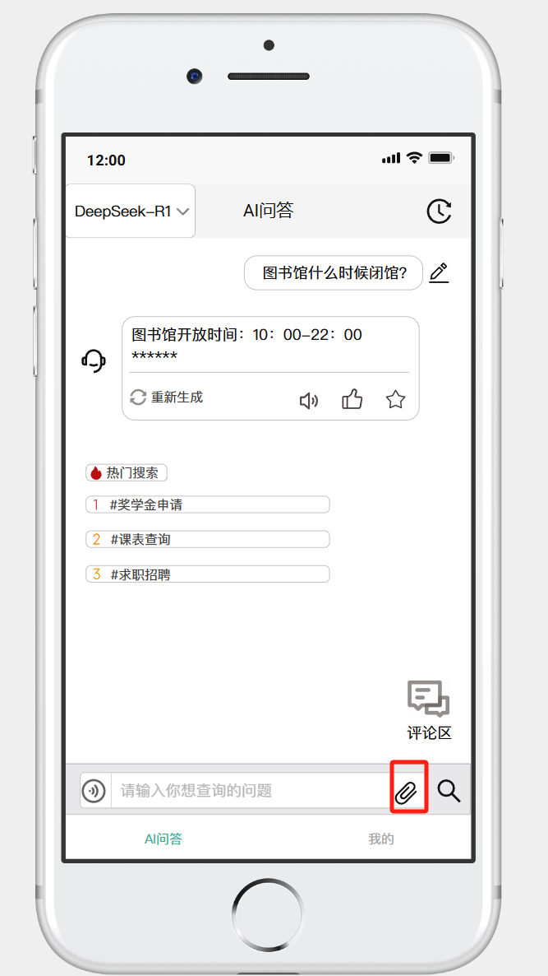操作概述：点击文字输入的右边的回形针按钮即可上传附件。

### 语音播放回答

编号：UC-USER-7

用途：用户可以让AI语音播放回答。

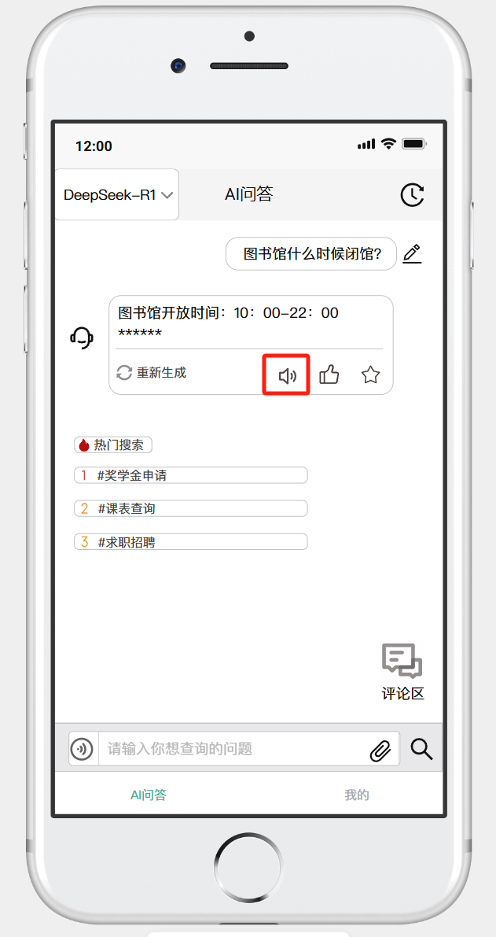操作概述：点击AI生成回答下方的语音按钮。

### 查看历史回答

编号：UC-USER-8

用途：用户可以查看与AI的历史交流。

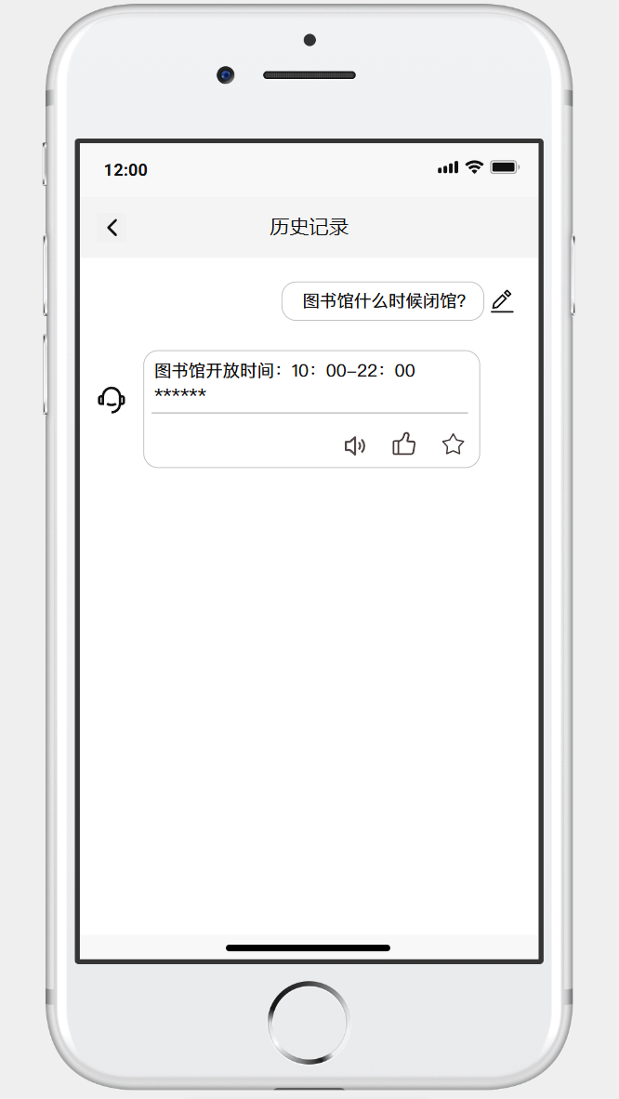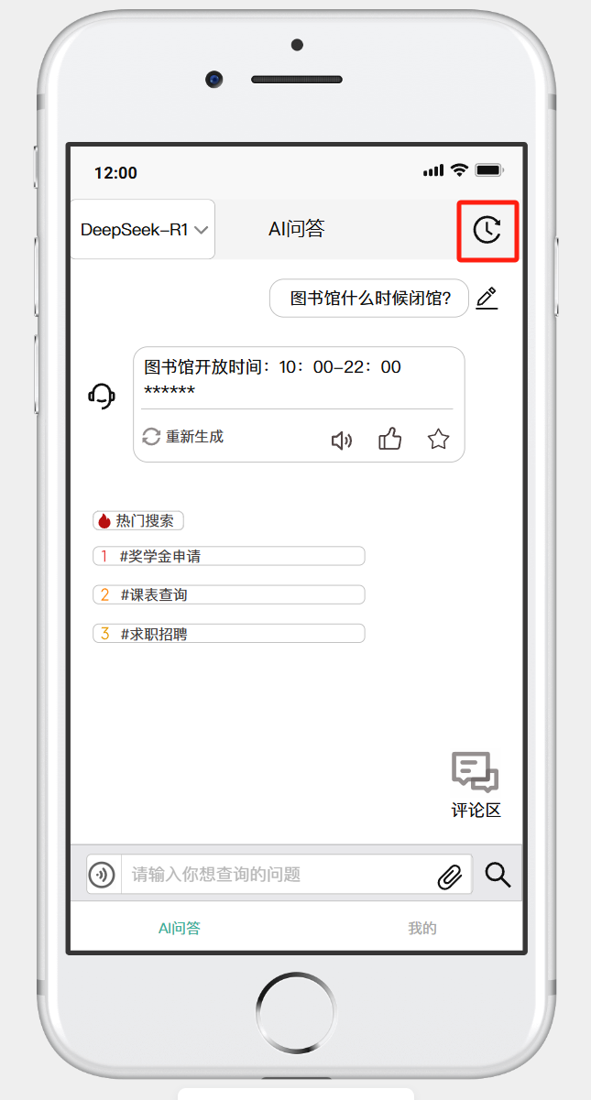操作概述：点击AI问答界面右上角的按钮。

### 点赞AI回答

编号：UC-USER-9

用途：用户可以点赞AI的回答，用户可以在点赞列表查看该回答。

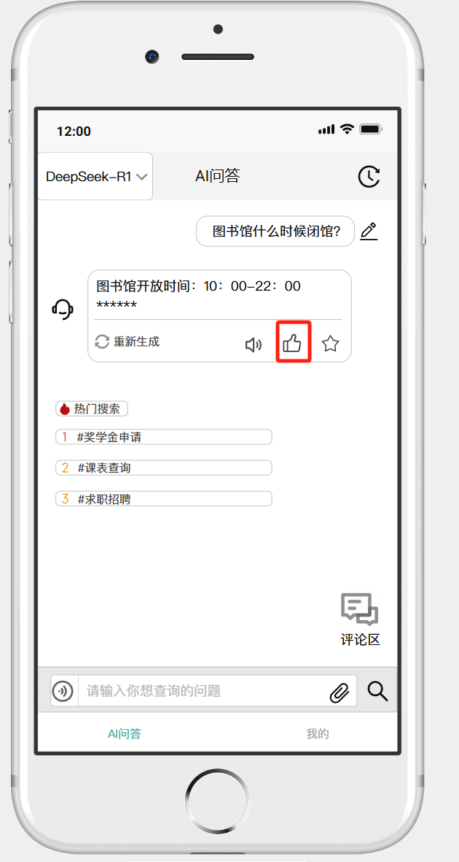操作概述：点击AI回答下方的点赞按钮。

### 收藏AI回答

编号：UC-USER-10

用途：用户可以收藏AI的回答，用户可以在收藏列表查看该回答。

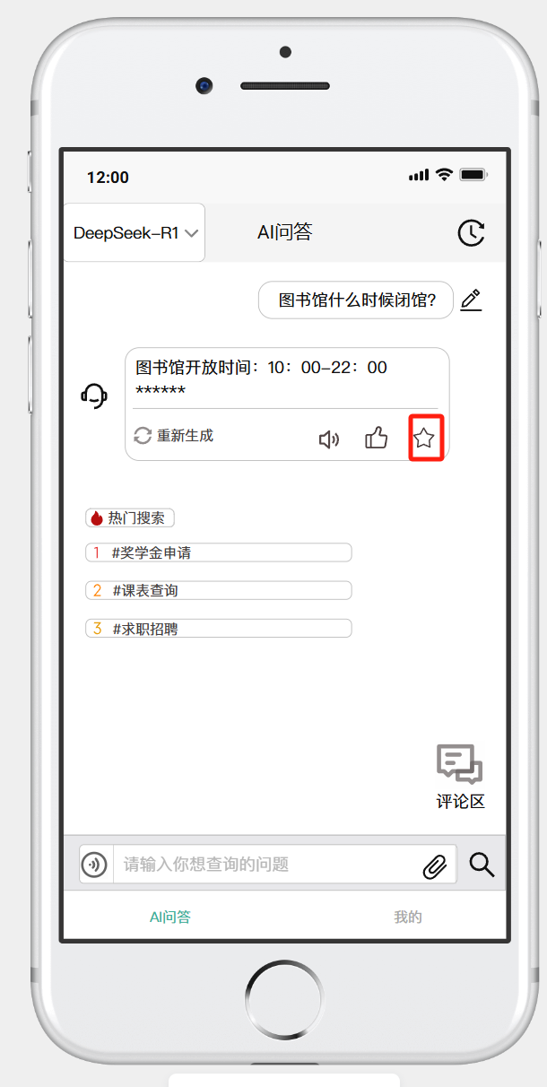操作概述：点击AI回答下方的收藏按钮（星状）。

## 反馈

### 提交反馈

编号：UC-USER-11

用途：用户在使用过程碰到问题可以针对问题内容提交反馈。

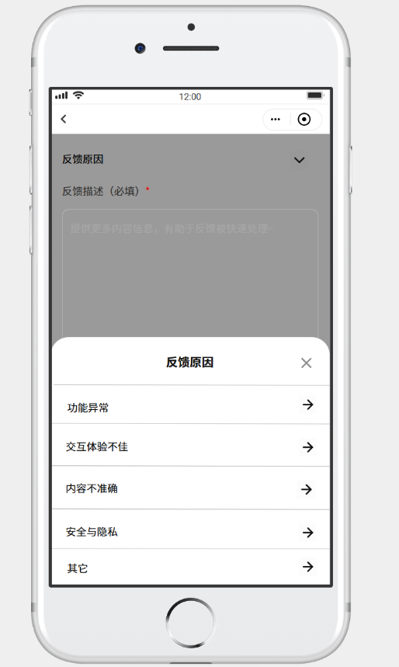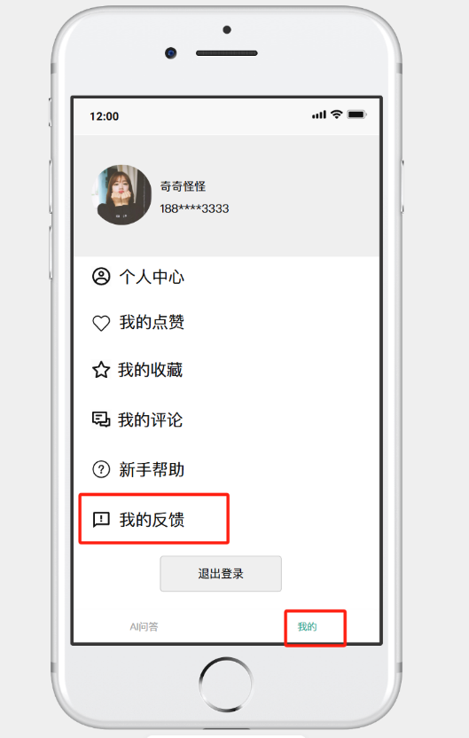操作概述：点击“我的”页面里的我的反馈按钮，首先选择反馈的类型，填写反馈描述后即可提交。

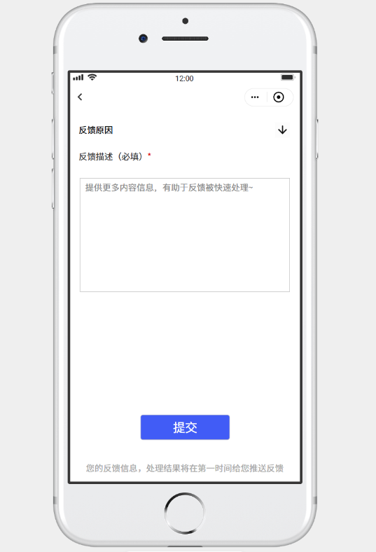

### 管理反馈

编号：UC-AD-2

用途：管理员在后台可以查看用户提交的反馈内容并进行处理。

操作概述：点击“我的”页面里的“管理反馈”按钮，选择一条反馈后可以查看提交用户id。

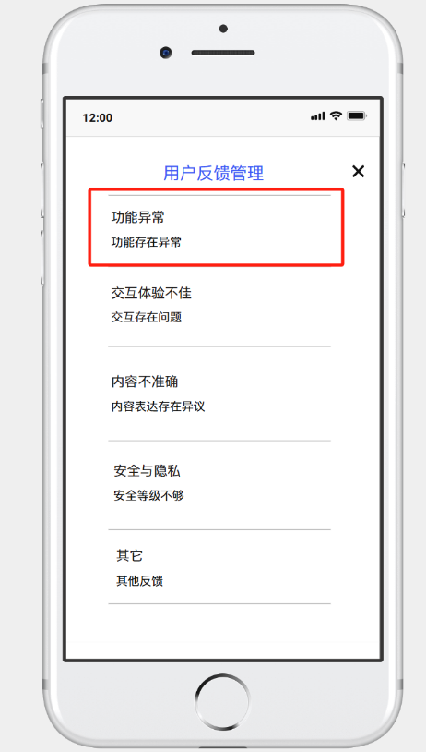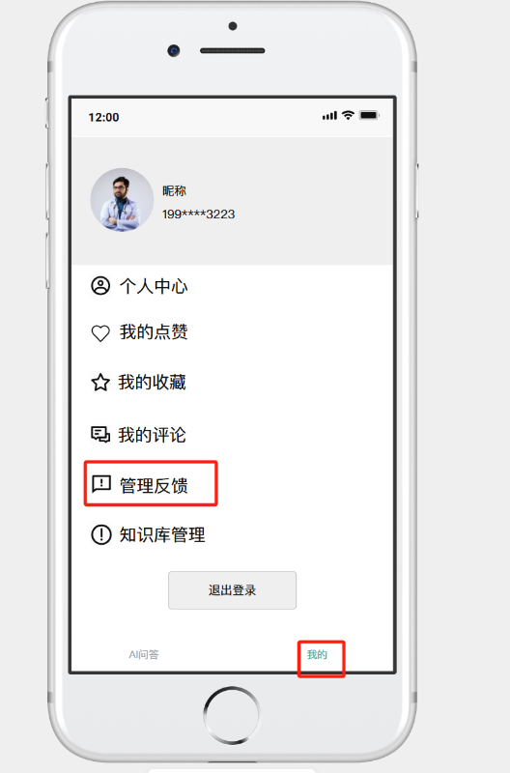

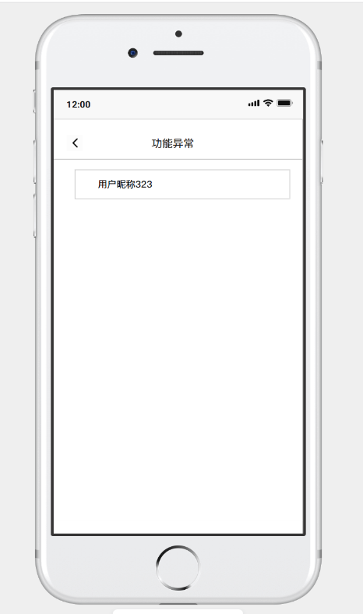

## 评论区

### 发布动态

编号：UC-USER-12

用途：用户可以在评论区发布动态，分享经验或问题。

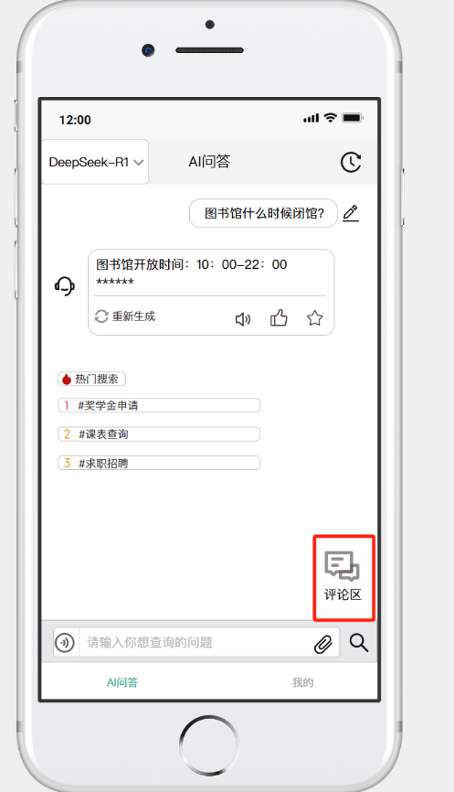操作概述：首先在AI问答页面进入评论区，之后点击右上角发布，编辑标题和内容后即可发布。

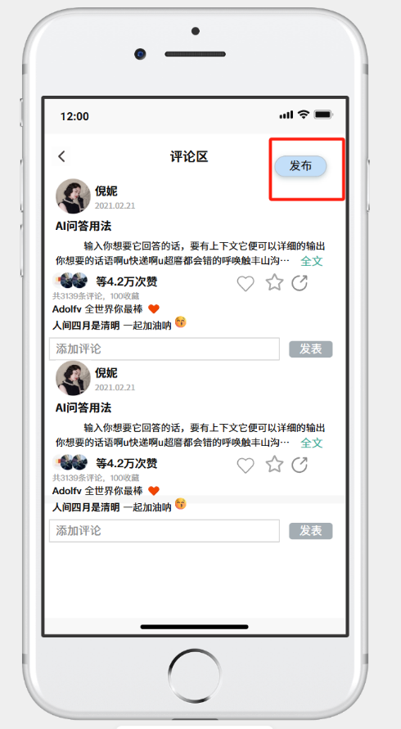

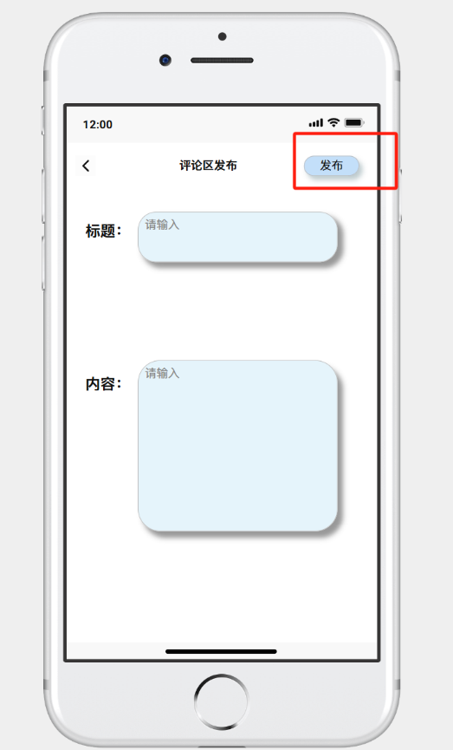

### 点赞动态

编号：UC-USER-13

用途：用户可以在评论区动态下进行点赞，用户可以在我的点赞里查看点赞内容。

操作概述：在动态下面点击爱心按钮。

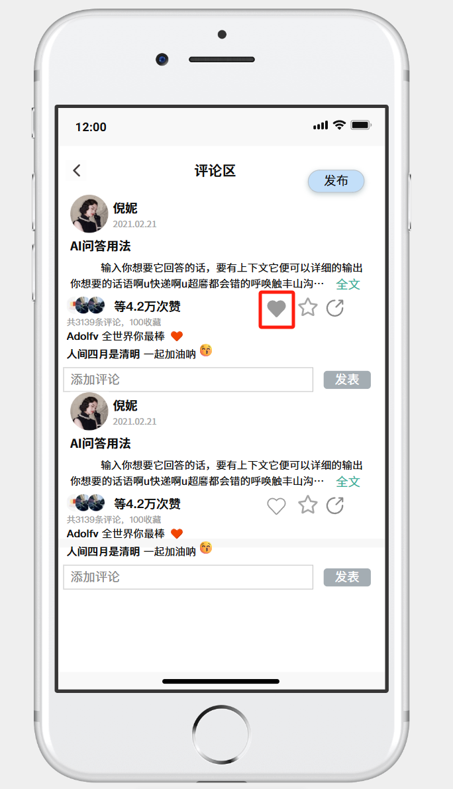

### 收藏动态

编号：UC-USER-14

用途：用户可以在评论区动态下进行收藏，用户可以在我的收藏里查看收藏内容。

操作概述：在动态下面点击星形按钮。

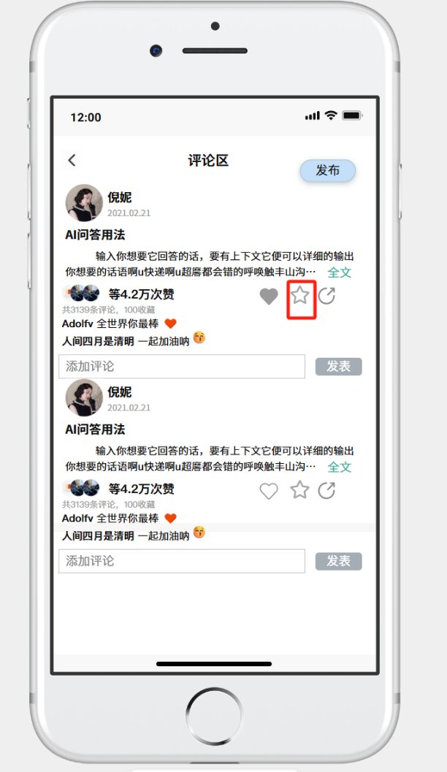

### 分享动态

编号：UC-USER-15

用途：用户可以将评论区动态分享到微信。

操作概述：在动态下面点击分享按钮。

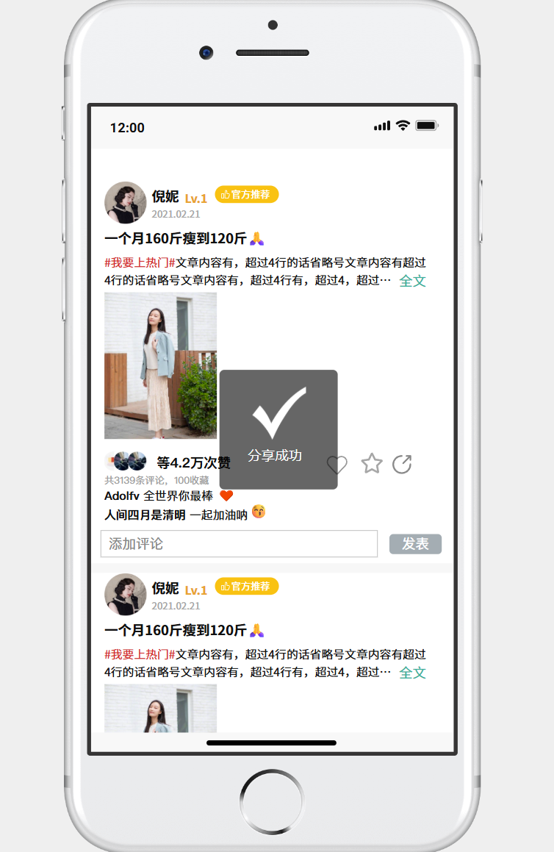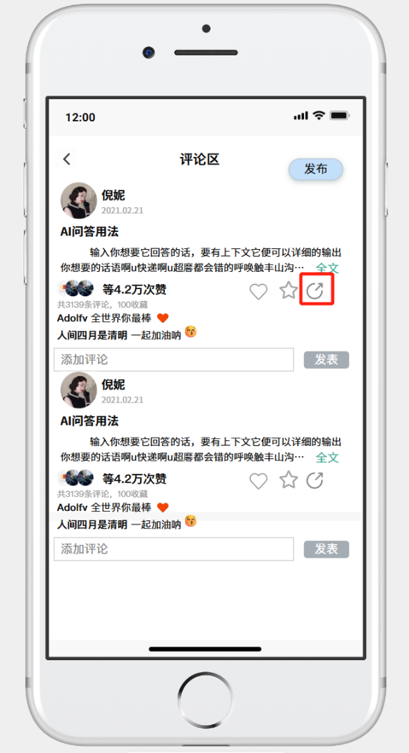

### 评论动态

编号：UC-USER-16

用途：用户可以将评论区动态下进行评论。

操作概述：在动态下面添加评论后点击发表按钮。

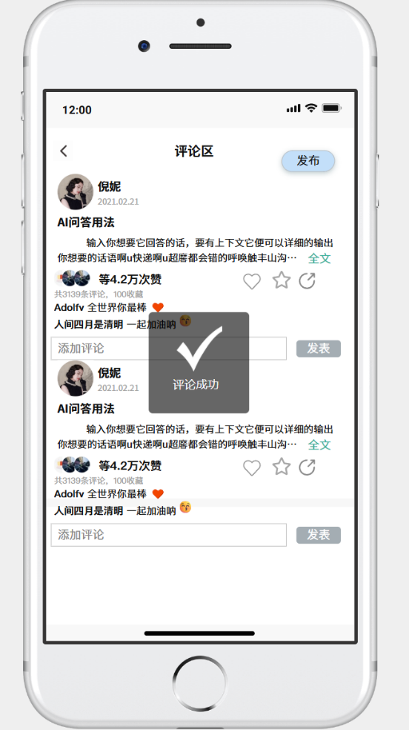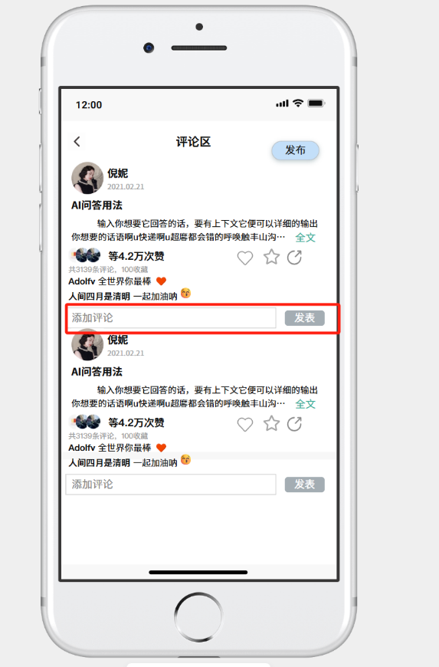

### 回复评论

编号：UC-USER-17

用途：用户可以回复动态下的评论。

操作概述：点击动态下要回复的评论，选择回复按钮。

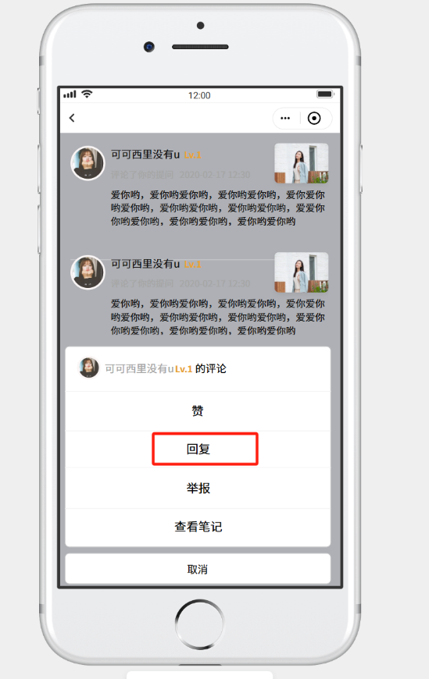

## 个人信息

### 信息修改

编号：UC-USER-18

用途：用户可以修改个人信息包括个性签名，性别等。

操作概述：首先点击我的按钮，之后点击个人中心，选择要修改的项修改后保存。

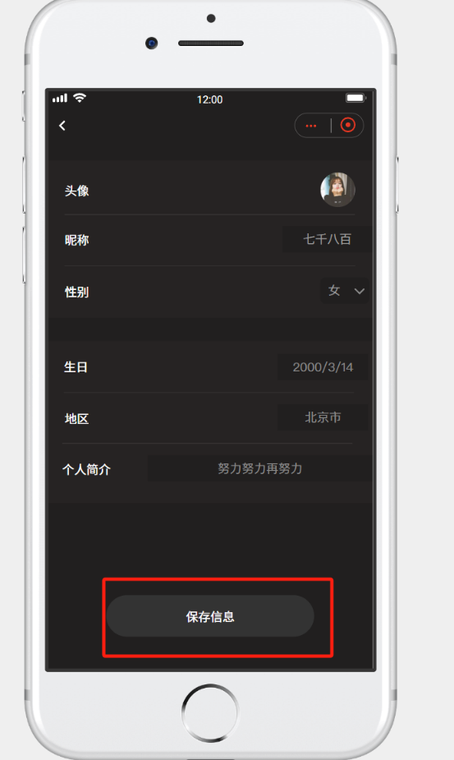

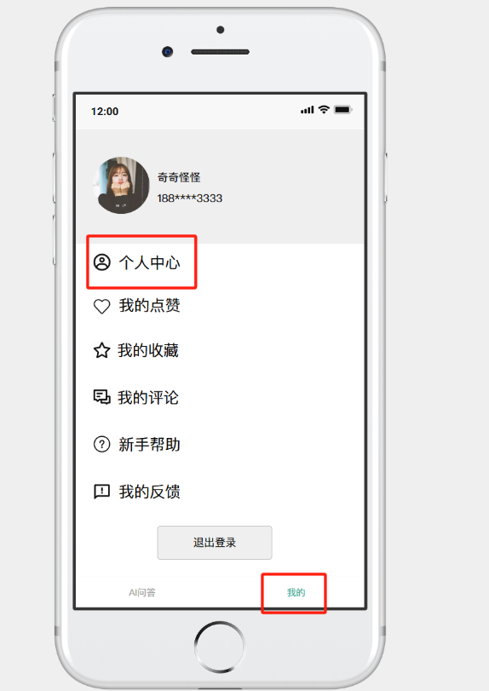

### 我的点赞

编号：UC-USER-19

用途：用户在这里查看点赞过的AI回答或者用户动态。

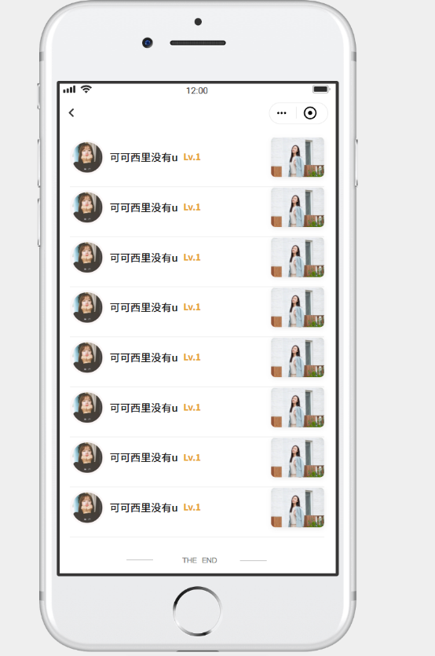操作概述：首先点击我的按钮，之后点击我的点赞。

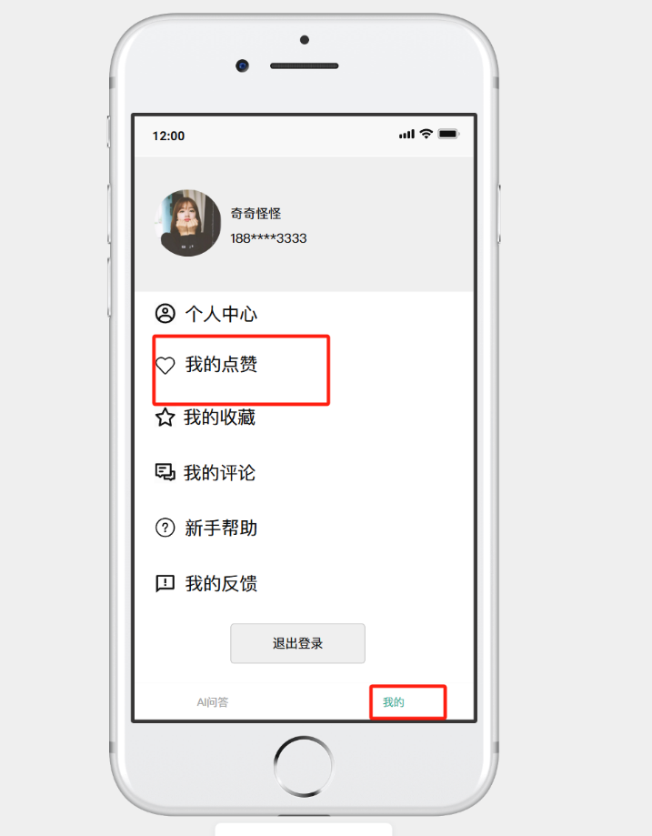

### 我的收藏

编号：UC-USER-20

用途：用户在这里查看收藏过的AI回答或者用户动态。

操作概述：首先点击我的按钮，之后点击我的收藏。

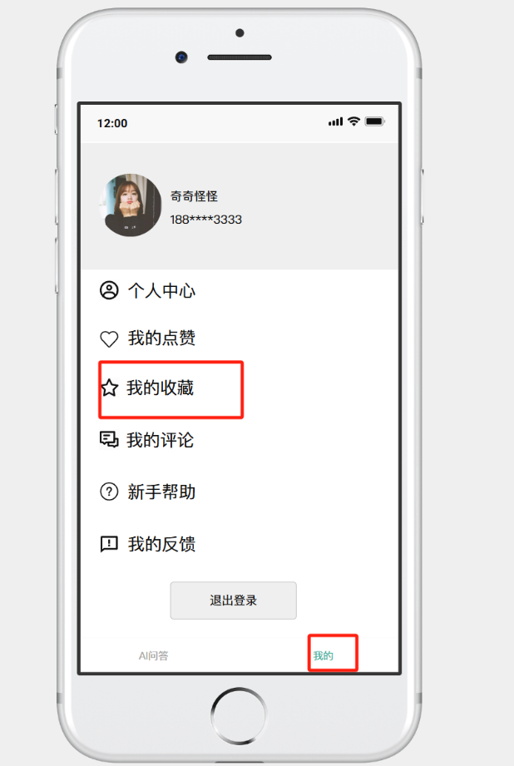

### 我的评论

编号：UC-USER-21

用途：用户在这里查看评论过的用户动态。

操作概述：首先点击我的按钮，之后点击我的评论。

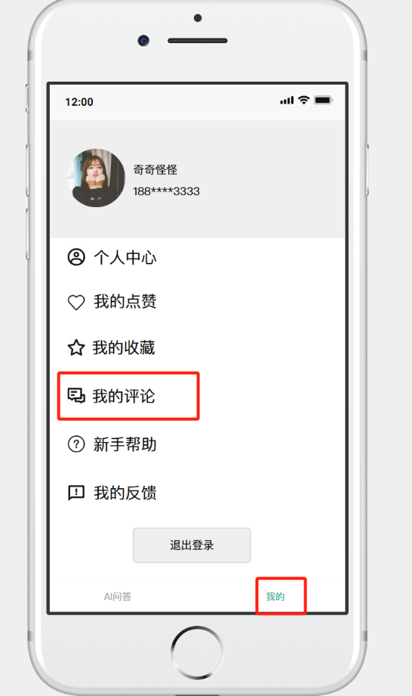

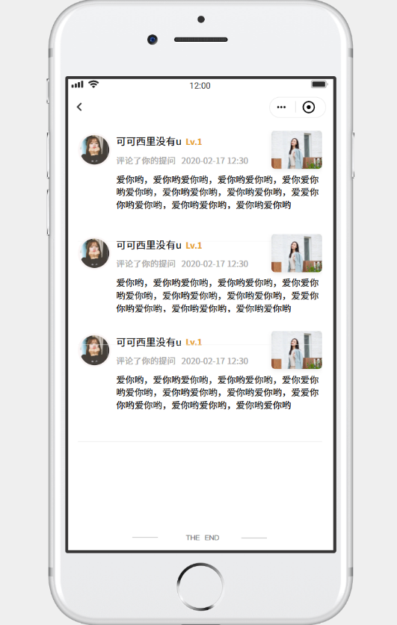

## 知识库

### 新建知识库

编号：UC-AD-3

用途：管理员可以新建知识库。

操作概述：在我的页面点击知识库管理按钮，进入页面后点击右上角加号，按条目输入名称描述条目分类后点击发布按钮。

